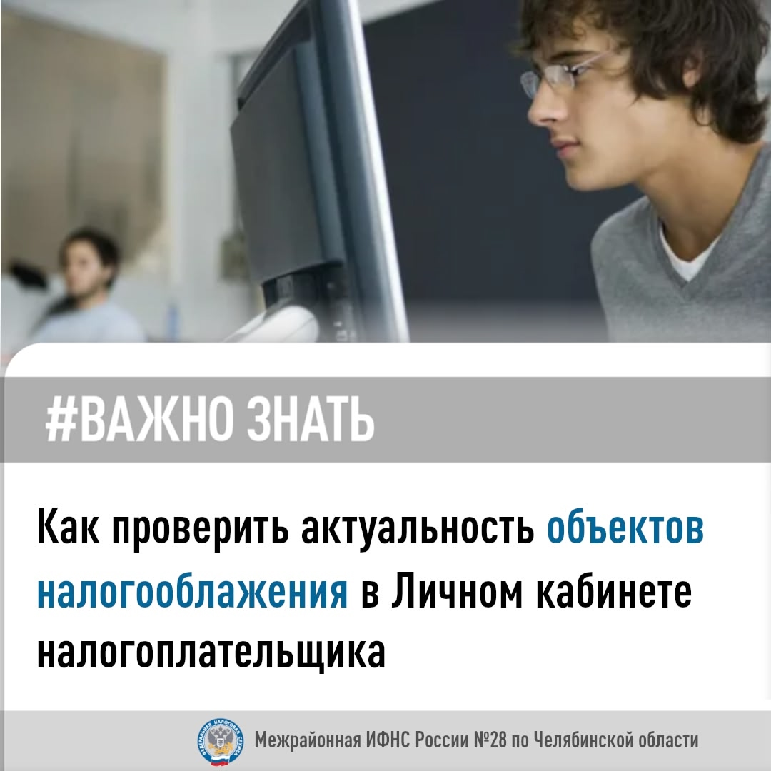

‼ Межрайонная ИФНС России № 28 по Челябинской области напоминает, что пользователи «Личного кабинета налогоплательщика для физических лиц» имеют возможность проверять актуальность данных об объектах налогообложения: транспортных средствах, земельных участках, жилых домах, квартирах, дачах, гаражах и другой недвижимости.  
📌 Все сведения налоговый орган получает в автоматизированном режиме от регистрирующих органов (Росреестра, ГИБДД, Гостехнадзора).  
📌 В случае обнаружения некорректной информации в характеристиках имущества, наличии записи об имуществе, которого нет, отсутствии информации об объектах налогообложения необходимо направить соответствующее сообщение в налоговый орган.  
📌 Для этого в разделе «Имущество» Личного кабинета физического лица нужно выбрать подходящую ситуацию: «Объект отсутствует в личном кабинете», «Объект мне не принадлежит». После проверки информации в регистрирующем органе налоговая служба при наличии оснований актуализирует сведения и проинформирует об этом заявителя.

Дополнительную информацию можно получить по Единому телефонному номеру Контакт Центра ФКУ Налог-Сервис 8-800-222-22-22, звонок бесплатный